永康國中108學年度第二學期期初校務會議書面報告 109.2.24

◎教務處
急迫資訊整理：
1.因應防疫作業明天第一節課(2/25)和星期四第一節課(2/27)互調。
2.3/2開始上第八節及第九節、學期課表確定（截止日2/27）。
3.3/3~3/4國三第三次複習考，請任教國三老師注意監考相關事項。
4.3/9~3/10進行108學年度第一學期補考，請導師協助注意學生補考報名及應考。
5.3/10開始進晨讀活動。
6.因應108課綱預定於5/4課發會進行課程計畫及彈性課程計畫討論。
其他重要資訊：
1.下學年度生活科技和資訊科技教師師資部分短缺，歡迎有興趣同仁轉任或參加相
關研習。
2.教育局將進行課程評鑑屆時召開課發會確定相關作業，請各領域教師協助。
3.段考補考成績計算修正。
4.108課綱彈性課程成績輸入部分包含班級輔導、悅閱欲試、認識家鄉及享閱國際，
請導師及任教教師協助處理。
5.3/21退休聯誼會辦理心血管講座歡迎教職同仁參加。

教學組
一、教師部分
1、108學年度第二學期課表：
已於2/06（五）公告於學校首頁，為讓同仁瞭解因技藝學程與多元班鎖定之
課程，故用excel檔方式呈現，下載檔案後，可於檔案內黃色欄位內選擇教師
(左上角)或班級(右上角)，即可出現該師或該班課表。請特別留意課表下方
說明，勿隨意調動手排課程。
另課表已上傳至e-school，第一週請同仁按表上課，如有所更動請於2/27（四）
13：00前至教學組填寫「學期調代課登記表」，以便完成課表的最後調動和
確認。確定版課表將於3/2（一）發放，3/2(一)即以確定課表上課。
2、教師請假課務事宜：
請同仁送假卡時使用人事室公文夾，並檢附「課務處理單」。導師請先送學
務處協處代導事宜，專任教師請逕擲教學組。另外，同仁若請兩天以上的假，
煩請事先告知代課的同仁所遺課程的進度。
3、監考事宜：
(1)試卷請監考老師務必親自領取(原班監考)，勿派學生領卷或繳卷。各科答
案卷也請老師親自領取為宜。
(2)監考當科收卷後，務必當場清點答案卷（卡）數量正確再行下課。
(3)監考複習考時，由於考試時間需跨學校作息之下課時間，懇請三年級任課
老師配合提前五分鐘到班交接，以利前一節課之監考老師能順到到他班監
考或上課。
(4)段考之英語聽力測驗為獨立一節課，將會在該節考試鐘響後5分鐘開始播
放，播放結束後5分鐘的搖鈴聲才是英聽測驗結束時間，此時才結束測驗
並收回答案卡。該節剩餘時間為自習，請待下課後再將試卷袋繳回教務處
即可。
4、三年級教育會考日期為5/16(六)、5/17(日)；會考結束後請同仁按課表正常
上課。
二、學生部份
1、本學期第八節課後輔導於3/2（一）開始上課與第9節課後社團於3/2(一)
開始上課，三年級第8節於5/14結束(5/17讓考生看考場)，一、二年級第八
節於7/8結束。
2、寒假作業表現優良學生請導師薦送名單後，由教學組進行後續敘獎事宜。
3、三年級複習考期程：
次數 | 日期 | 範圍 | 版本
三 | 3/3~3/4 | 1-5冊 | 南一
四 | 4/28~29 | 1-6冊 | 南一
4、段考補考事宜
(1)段考補考時間為學生返校後的第一時間，請學生攜帶請假單（需有導師簽
名）至教務處教學組辦理補考事宜。
(2)複習考為與他校共同舉辦之大型測驗，故不受理補考。唯學生仍可至教務處
索取試題本。
5、答案卡（104.12.15課發會決議）
(1)學生在題目卷上作答或來不及在答案卡上作答考，該科以0分計。
(2)答案卡上有與作答無關之記號或汙溳，以至讀卡機讀不出成績，不論計分
結果及格與否一律以七折計分。
註冊組:
一、學期補考注意事項
1、108學年度第一學期補考定於3月9日(一)-10日(二)午休分科(國+英+自、數+
社)進行，12:30開始報到。
2、針對四個領域以上不及格者(含四個領域)教務處會發放補考通知單，一律參加
補考；三個領域以下不及格者(含三個領域)採自由報名，報名時間將另行公告。
3、補考題庫放置於學校網頁→學生專區→補考題庫
二、三年級第二次段考注意事項
1、因應三年級畢業資格成績審查作業，故三年級第二次段考成績繳交提前至5月8
日（五）中午前上傳至永中MOODLE「三年級第二次段考繳交區」(因應各位主科
老師便於繳交，故段考成績部分若為讀卡由教務處統一處理，無須輸入)
2、三年級第二次段考作文成績請於5月12日(二)前將成績以班級名條的方式教教
製教務處。
三、108年多元入學訊息：
1、各項資訊與簡章已公告於學校網頁左邊->12年國民教育->「多元入學」，請多
宣導學生點閱增加了解。
2、請提醒三年級學生有意報考高中藝術才能班(舞蹈、音樂)與科學班請於3月2
日(一)前將報名相關資料備妥繳至註冊組。PS：美術班部分請洽輔導室
四、弱勢學生補助(代收代辦費)及獎助學金申請
1、臺南市108學年度第二學期中小學經濟弱勢學生經費補助，已於期末煩請導師
收取重新申請之”新證明”(低收、中低收、兒少補助、特殊境遇家庭子女津貼
等……)，故於3月2日將發放弱勢學生身分確認表，懇請導師再次確認資料是
否正確，並於3/4(三)將確認表繳至註冊 ，因需與註冊單減免一併作業，逾期
恕無法受理。
2、108學年度下學期各項獎助學金訊息，將陸續在公告於學校網頁，有意申請者請
備妥相關證件，到註冊組領取申請表或自行下載，請於校內截止日前提出申請。
五、成績輸入系統(請教師詳閱)：
1、寒假期間有轉出入學生，註冊組屆時會將變更後的成績輸入檔成績輸入檔放至
moodle系統中(相關消息會公告於學校網頁)，相關訊息會公告於學校網頁，請
老師務必注意相關訊息並下載”新學期”的成績輸入檔。
2、請各位老師於每次下載moodle裡的成績單格式時，務必注意格式請勿更改，一
旦更改就會造檔案無法上傳。
3、建議老師可於每次段考前一週至moodle重新下載更新過的成績輸入檔(放置在
當次成績繳交區下方)。
若您無重新下載更正後的成績輸入檔：
(1)轉入生：請務必於成績輸入表中欄位下自行加入轉入學生資料(各欄位均須
輸入，如有缺key 系統無法判斷學生資料)
(2)轉出生：轉出學生則請老師在該生成績欄位KEY入”0”分。
PS：轉出/轉入學生名單會於段考前公布在moodle的公佈欄裡，請老師自行參
閱。
4、如有學生段考缺考或平時一直缺課，請各位老師們打上0分即可！補考者會由
教務處直接改完考卷評分後輸入成績。
5、資訊、英文口說及一年級的彈性課程，每學期只評量一次，請老師於第三次定
期評量後輸入第三次段考成績及平時成績再上傳即可。
6、成績上傳後若要進行修改，只要將修改後表格拖曳至繳交區→選擇覆寫即可。
7、敬請老師務必於期限內將成績輸入完畢，只要任何一位老師未完成成績輸入，
就無法計算學生段考、學期成績及排名，成績單的發放及獎狀獎金的製作都會
延後。

設備組
一、教科書及備課用書：
1、學生教科書:將於2/25(二)開學日上午完成發放，若有需要更換者最慢於2/25
當日進行更換。
2、教師用書：備科用書部分已由廠商完成發放，課本部分亦已於寒假發放到各位
同仁桌上，如有其他需要請洽設備組。
二、懇請一、二年級導師幫忙，於下學期班級幹部遴選時，協助選出班級「圖
書股長」。
三、下學期一、二年級週二晨讀時間預計於：3月10日開始(晨讀時間預計為：3/10、
3/17、3/24、4/14、4/21、4/28、5/5、5/26、6/2、6/9、6/16)，感謝導師
們的協助與堆動。
四、下學期晨間校長入班說書分享，於開學後開放班級申請，請有意願申請的導
師填寫申請單(洽設備組)
五、因應台南市科展辦理期程不變、照常舉行，故校內科展報名日期順延後至3/2
（ㄧ）、書面作品說明收件至3/6（五）；請各位老師協助鼓勵有志報名同學
把握報名時間、踴躍送件參加。【簡章、報名表已公告於校網】

◎學務處
一、本校今年體適能站檢測於109/1/18~19日於永仁高中辦理完畢。感謝連續二天坐
鎮永仁高中的振展組長，也非常感謝到場關心、協助的導師們，學務處已上簽
呈給予導師補休。
二、2019新型冠狀病毒（2019-nCoV）來勢洶洶，寒假中非常感謝各位導師協助調查
學生家族旅遊史；此外也請各位同仁做好自我健康管理，包含：每日體溫量測、
勤洗手、戴口罩（視狀況）、勤消毒、保通風，也請隨時注意校網防疫資訊，
其餘防疫措施另案報告。
三、臺南市政府教育局於 108 年 12 月 10 日發文本市所屬學校「臺南市政府教育
局所屬學校處理事件注意要點」其中包含：
●處理校園霸凌事件注意要點（南市教安(一)字第1081435079B號）
●校外人士校園內性侵害事件注意要點（南市教安(一)字第 1081435079E 號）
●校園內重大學生自傷(殺)事件注意要點（南市教安(一)字第 1081435079D 號）
●疑似不當管教或違法處罰事件注意要點（南市教安(一)字第 1081435079C 號）
再次宣導，請各位教職員工（包含體育教練、兼任教師、社團外聘教師..等）務
必嚴守本分、遵守法令、履行聘約；且教師應負教師法所規定內容之義務。教
職員工於從事輔導管教工作時，應遵守本校所訂定之輔導管教辦法。
四、請專任教師注意，輪值代導因故臨時無法代導時，務必通知學務處進行後續處
理。
五、請同仁(包含教職員工)進行管教時，務必遵守「本校教師輔導與管教學生辦法」，
切勿違法處罰，並請依規定參加正向管教研習。

【生教組】
一、友善校園週：
依市府來函，將訂定本校108學年度第二學期之友善校園週為109年2月25日
（二）起至109年3月2日（一）止。配合友善校園週，將加強宣導下列事項：
(一)「防制學生藥物濫用」、「防制校園霸凌」及「杜絕復仇式色情」。
(二)建立校內多元申訴管道，積極協處；教育部反霸凌專線為0800-200-885、
臺南市教育局反霸凌專線為2959023。
(三)請加強「尊重他人，健康上網」並教導學生因應方式，共同防杜網路霸凌。
(四)落實零體罰政策，辦理正向管教研習以提升全校教育人員輔導與管教知能。
二、任課班級管理：
(一)請各任課老師協助禁止同學於上課時間去廁所或健康中心；若學生真有緊
急需求，則請務必指派班長或風紀股長陪同才可前往。
(二)請於課前能協助確實做好班級點名的動作，而一旦有發現同學逃課之情
事，則需立刻請班級風紀股長到學務處填寫「逃課速報單」；另外，也煩
請有接獲逃課速報單之班級導師協助填妥速報單第二聯協尋狀況後再送回
學務處。
(三)為防堵室外課班級失竊情事發生，上課期間若有發現可疑學生或校外人士
於走廊遊蕩，煩請任課教師指派班級幹部速往學務處通報。
(四)注意學生的出缺勤及掌握請假情況，若超過三天未請假且不知去向，請依
中輟流程辦理。
(五)煩請各位導師要求同學，放學後關閉教室水電；門窗務必確實上鎖，以免
遭到有心人士闖入、破壞或偷竊。
三、再次向各位同仁宣導，若您時間上允許，請儘量避開本校上、放學尖峰時段進
出本校熱鬧的大門口；也請於校園內行駛時，應降低車速以留意師生安全。
四、請導師協助觀察班上同學生活作息或神情，若發現有異狀可通知生教組是否將
其列入特定人員。

【活動組】
一、教育儲蓄戶相關事項：
(一)教育儲蓄戶帳目現況(含利息收入):截至109年1月結餘款為783，021元。
(二)請導師視學生家庭狀況提出需求，若各處室有需要減免的學生，也可使用教
育儲蓄戶的款項，申請時間至3/20(五)截止(建議收到學生註冊單後開始申
請)。
●步驟一：填寫表單https://forms.gle/Agn5aa24U1zJpW3U8
●步驟二：下載並填寫家庭訪問表，簽名核章完畢並掃描後將電子檔寄至活
動組信箱。s02@ykjh.tn.edu.tw
二、開學後將進行幹部訓練，訓練時間、地點均已公告至校網，請導師協助注意時
間，提醒同學前往指定地點參加。
三、社團活動轉社辦法:
(一)一旦選了該社團，若身體上遭遇特殊狀況或是任課教師評估無法配合社團活
課程，得檢附醫生證明或相關證明辦理轉社，轉社辦法詳述於後。
(二)辦理轉社期限一、二年級：3/9(一)~3/11(三)；三年級:3/16(一)~3/18(三)，
12:00前須完成轉社申請表之流程，申請表至學務處領取。
(三)申請轉社需取得原社團老師同意轉出(簽名)，再取得欲轉入之社團老師同意
轉入(簽名)即可，完成後再將申請表交回學務處，若有任一方老師不同意，
則不得轉社。(若社團老師為外聘老師，找不到人時請洽活動組)
(四)申請轉社僅能轉入未額滿社團(有無額滿請詢問活動組)。若有原額滿社團學
生轉出，則出缺之名額依下列順序轉入:
1、經欲轉入社團教師甄試後同意優先轉入。
2、同學繳交申請表給社團老師之先後順序遞補。
3、若同一時間有多人爭取少數名額，則由社團老師抽籤決定之。
4、校隊屬性社團之同學不得任意轉社，應由社團老師決定是否轉換其他社
團。
5、轉社時限過後，除校隊指導老師因比賽需求可做人選的調整之外，其餘
社團同學皆不得再要求轉社。
四、三年級畢業紀念冊相關事宜
三年級畢業紀念冊費用將以代收款項方式辦理，學生於領取到繳費單後，可至
便利商店及金融機構繳費。
五、煩請導二同仁於第一次導師會報前(暨109學年度國三戶外教育籌備會議)填寫
109戶外教育意見調查表，以加速招標前置作業
https://goo.gl/forms/oGGk0cFo8e7mFk0B3

【體育組】
一、108學年度體適能檢測成績證明將於開學第一週發放。
二、感謝！學校運動團隊教練、選手們，為替學校及本市爭取109年全中運最高榮
譽，犧牲寒假假期返校訓練全力備戰全中運，體育組感恩!
三、開學後天氣將逐漸炎熱，麻煩導師們協助加強水域安全宣導，敬請各班導師利
用聯絡簿及中午用餐時間加強宣導。
四、本學期依行事曆辦理一、二、三年級校內班際賽，(一年級游泳接力、二年級籃
球賽、三年級排球賽）。
五、本學期游泳課程於開學第二至五週進行三年級游泳教學、第六至九週二年級、
第十至十三週一年級(第十七週至暑一週為永康國小安排游泳教學）。

【衛生組】
一、本學期整潔評分，第2週至第19週(一、二年級)，第2週至第17週(三年級)。
二、因應武漢肺炎煩請導師加強提醒學生，務必每週兩次(禮拜三、禮拜五)在下午
掃地時間到學務處前領取漂白水，為班上進行消毒，且加強學生勤洗手的觀念
三、掃具老舊不堪使用請中午前至學務處領取掃具領用單填寫完畢，並於每日第六
節下課至衛生組領取，損壞的掃具切勿自行丟棄，請拿到學務處確認完成後再
丟。
四、本學期廢電池光碟回收比賽截止日為5月15日，辦法如舊取全校前六名分發獎
金。請各班踴躍收集！
五、臺灣綠色學校伙伴網路 http://www.greenschool.moe.edu.tw/，內含豐富環境教育
資源，歡迎各位同仁踴躍申請個人帳號並上傳分享與環境教育相關的課程資料。
六、再提提醒，本學期仍會辦理環境講座，請各位同仁踴躍出席，若另有要務不克
出席，建議同仁可多利用線上學習系統，可從學校首頁連結行政院環保署環境
教育終身學習網（http://elearn.epa.gov.tw/），研習完畢即可獲得時數。

【健康中心】
一、請導師協助於3/2前繳回學生健康狀況調查暨緊急事件聯絡表，以利彙整。
二、預定3月份於體育課時，測量全校學生身高、體重、視力，測量完畢會提供全
班測量結果自存，視力異常者應持複檢通知單至醫療院所複檢。
三、預計於5/28上午安排國一及國三女生HPV疫苗接種。
四、傳染病防治工作：因應武漢肺炎疫情，請老師協助監督及輔導體溫量測工作及
環境消毒，健康中心將不定時抽查，並請每周繳回體溫監測紀錄表。
五、傷病處理工作：健康中心針對學生舊傷的處理，如學生於即將上課或上課時間
再到健康中心處理舊傷，健康中心將不開立處理單給學生，以降低學生故意遲
到或不上課的現象。
六、聯絡簿85210活動記錄，請老師協助宣導，按時繳交將予衛生股長優點十次。
七、上學期末有發放新生健檢的複檢回條，請尚未複檢的學生儘速完成並繳交回條
至健康中心。
八、減重班本學期預計於1、2年級分別選取數個班級，於體育課時加強體能訓練，
並於期中及期末分別量測體重變化。
九、健康中心小尖兵報名訊息已刊登校網，若有學生欲報名須經導師及家長同意，
並請於3/13前繳交報名單。

體溫量測標準步驟
- 額溫
1、體溫正常範圍:35.0℃~37.50℃(大於37.5度請至健康中心再以耳溫槍確認)
2、測量時間:1-5秒
3、測量步驟：
（1）自保護盒內取出額溫槍與室內溫度校正。
（2）受測量者必須在休息狀態下，額頭保持乾燥。。
（3）將額溫槍置於額頭前1-2公分左右，按壓按鈕測量，直至顏色改變或顯
現溫度數據。
4、注意事項：
（1）正常溫度標準隨不同廠牌而異。
（2）室溫、運動後或額頭是否乾燥會影響測量的準確性。
（3）勿將額溫槍的紅外線光點接觸到受檢者的眼睛。
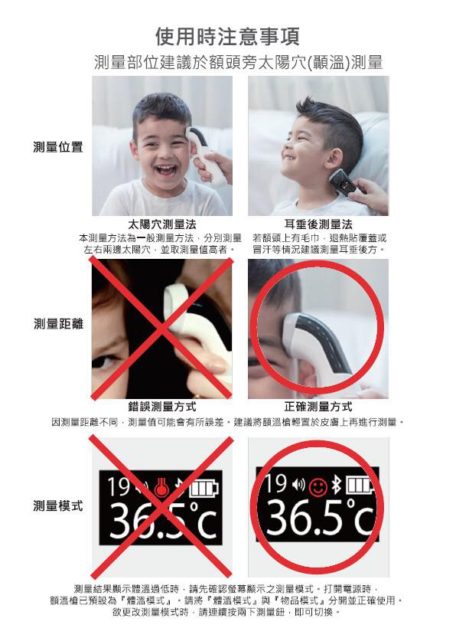

◎總務處
一、學務處所提「108年度充實設施設備-合唱團音樂教室設備財物採購」，已於109
年1月13日完成交貨，並於2月11日驗收通過。
二、體育組所提「109年度羽球隊赴馬來西亞移地訓練團費勞務採購」，已於109年
2月8日辦理完畢，並於2月18日驗收通過。
三、體育組所提「109年度跆拳道隊赴馬來西亞移地訓練團費勞務採購」，已於109
年2月9日辦理完畢，並於2月18日驗收通過。
四、教務處所提「107學年度充實公立國民中學生活科技領域教室設備-財物採購」，
之前與廠商履約爭議之問題，已由其他股東接手處理，並於109年2月15日開
立發票前來請款。
五、資訊樓南側廁所整建工程，已於109年1月9日竣工，並於2月21日驗收通過。
六、總務處臨時人員汪慶章因未落實工作安全守則（開啟及關閉鐵捲門時，未開妥
及關妥就離開）、未顧及校園安全規範（工具隨意擺放走廊，未收妥就下班，
影響師生行走安全），綜合評估汪員目前身體健康情形、體力、記憶力、職責
認知、對於所交付各項工作之執行力、工作態度、學校門禁管理，以及師生安
全之維護等情況。
七、自109年3月1日起由全時勞工轉換為部分工時勞工，按時計酬，其上班時間
如下：
(一)平日：上午6時40分至7時40分，下午5時20分至6時20分，共2小時。
(二)星期六有上課日：上午7時10分至8時10分，下午4時30分至5時30分，
共2小時。
(三)星期日：依學校業務需要所通知之時間上、下班。

◎輔導室
輔導組
一、中輟生輔導部分：
(一)目前中輟通報人數為1人（截至108/2/24止）。將持續追蹤輔導，協同各處室、導師、區公所、少年隊及家長共同協助學生返校就讀。
(二)請教師加強對兒童虐待的覺察及處遇能力（性侵害案件：性剝削、性猥褻；兒少保通報：脆弱、家暴事件）：知悉24小時通報社會安全網－關懷E起來+校安通報。教師知悉有相關案件，可立即線上通報「關懷e起來」，或請專輔教師、輔導組長協助通報，並請將通報序號抄下來給學務處，進行校安通報。「發揮雞婆個性、成為孩子生命中的貴人!」
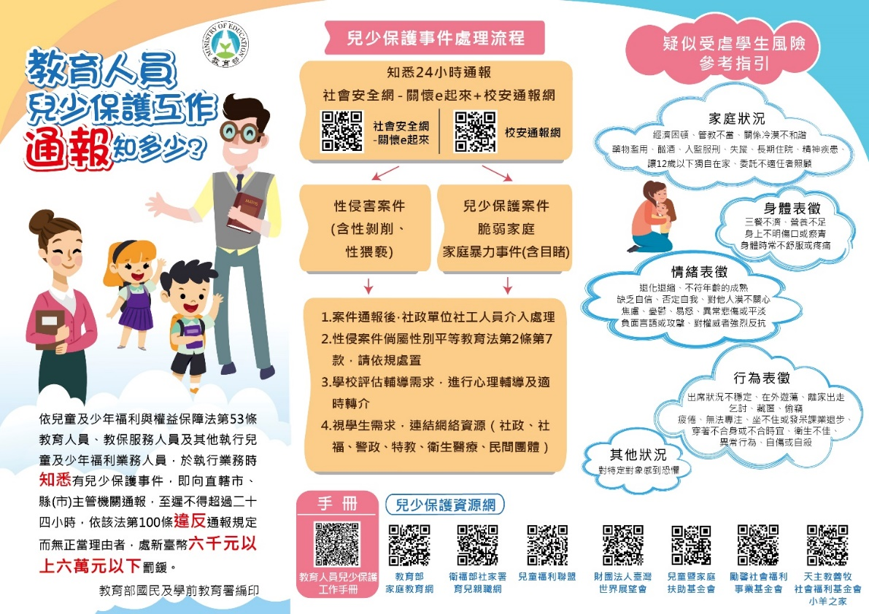

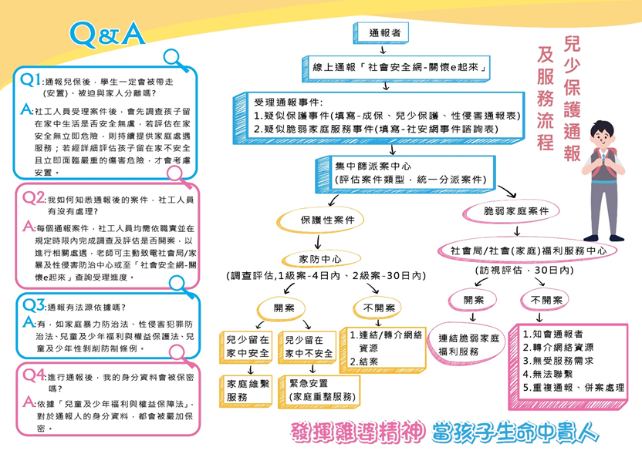

(四)中輟復學：若學生中輟復學，請老師至輔導室填寫「中輟復學通報表」。請各位
老師注意通報表繳交時間，若孩子2/25返校，在通報表上填寫復學日期2月25
日，並於當日將通報表送至輔導室，感謝您。（學生中輟及中輟復學都需要進行
線上填報，時間點很重要！）
(五)長期缺曠課：學生全學期未經請假而無故缺課累積達7日或49節，即可通報長
期缺曠課 (學務處拿單)，以利於輔導室進行後續個案輔導及追縱。
(六)本校榮獲教育局108年度中介教育措施績效考核督導考評特優。108學年度第二學期之「中介教育課程」增設六信高中「寵物美容」課程、持續有「魔術」、「飲調與輕食」、「中西餐烹飪」…等多元、富趣味及正向的課程安排。若對於課程有需求的個案，請導師主動與輔導組聯繫。
二、技藝教育課程：
(一)108學年度國中技藝教育技藝競賽得獎名單如下(已完成敘獎)：
主題 | 獎項 | 班級 | 姓名 | 主題 | 獎項 | 班級 | 姓名
設計-基礎描繪 | 第一名 | 301 | 王婌涵 | 餐旅-  餐服技術 | 第三名 | 307 | 張羽蕎
設計-基礎描繪 | 第四 | 301 | 張文綺 | 家政-  美容 | 佳作 | 313 | 王俐媗
設計-電腦繪圖 | 第二名 | 309 | 吳蕙妤 | 家政-  美容 | 佳作 | 313 | 林韻萱
恭禧以上獲獎學生，感謝協助帶隊參賽教師及導師。
(二)108學年度第二學期開設職群：合作式─家政(光華)、商業與管理(光華)、電機電子(慈幼)、食品(華德)。3/5(四)午休進行技藝課程開訓典禮，3/9(一)起每週一第1-4節開始上課。各職群於5/22(五)上午進行臺南市技職博覽會參訪，計入課程。
(三)109學年度技藝專班申請作業：二年級申請108學年度技藝教育專班報名人數不足，故本校不向教育部國教署提出申請。
(四)5/5(二)午休於多媒體教室辦理國三升學之實用技能學程報名說明會（歡迎老師參加），會前將進行意願調查，屆時學生的出缺席狀況將依實際點名表為準。當日會後隨即開始受理實用技能課程報名事宜。相關簡章可自行上網下載網址：http://www.hyivs.tn.edu.tw/upload/120200113141754.pdf
(五)4/16（四）第1節於活動中心，將針對全二年級同學辦理「109學年度技藝課程招生及報名說明會」。
(六)6/9(二)8時至15時，三年級技藝課程學生在活動中心進行「108學年度技藝教育暨生涯發展教育成果展」(計入課程)，屆時二年級同學分梯次到活動中心參展並進行實作體驗課程。因活動而影響到二年級任課老師的課程者，敬請見諒。

資料組
一、生涯手冊：
(一)未通過寒假總檢核的同學，請於3/16(一)前通過輔導室的複檢，否則將記警告
已次(預計2/26第2節下課集合輔導股長發回各班的手冊及未通過名單)。
(二)本學期的檢核辦法將在輔導股長訓練時發放，請張貼於班級公佈欄以免遺失。
期末會請一、二年級導師提供各班生涯手冊寫作優良的敘獎名單，謝謝您！
(三)本學期各年級生涯手冊檢查時間如下：
日期、時間 | 年級 | 地點 | 備註
5月25日(一)7:40廣播座號，請於9:05前送達 | 國三期中抽查 | 輔  導  室 | 請輔導股長將被抽到的同學手冊送到輔導室
6月1日(一)16:00 | 國三複檢截止日 | 輔  導  室 | 未通過記警告乙次
6月8日(一)7:40廣播座號，請於9:05前送達 | 國一及國二期末抽查 | 輔  導  室 | 請輔導股長將被抽到的同學手冊送到輔導室
6月15日(一)16:00 | 國一及國二複檢截止日 | 輔  導  室 | 未通過記警告乙次
(四)國三的第一次志願試選填結果(於2/24與B表一起放在導師桌上)請導師發回給
家長簽章，並請同學浮貼到生涯手冊第28頁。

二、生涯檔案夾:
(一)本學期的檢核辦法於輔導股長訓練時發放，請張貼於班級公佈欄！
(二)一年級生涯檔案夾封面設計競賽預計於3月30日(一)截止收件，請美術科教師
於課堂中指導學生設計封面，並推薦各班優秀作品1-3件參賽。
(三)4月20日(一)進行全校生涯檔案夾期中抽查(7:40廣播抽查座號)，請綜輔教師
指導學生完成學習單內容及蒐存好相關檔案資料，抽查辦法會再發給輔導老師
參閱。(各學期發放之校刊(永中ON LINE)、各領域學習單、輔導室的寒暑假作
業單、各處室辦理的校外教學活動學習單、講座的學習單、獎狀…等，請學生
妥善保存於生涯檔案夾中)。

三、國一及國二學生寒假作業：檔案夾抽查必備項目！
一年級寒假作業-「360行，行行出狀元-產業追追追」學習單、二年級寒假作業
-「永中媒體觀察團-媒體觀察事件簿」學習單，請一、二年級各班導師於3月5
日(四)前，提供每班3-5份優秀作品(作品請撕下)，送到輔導室記嘉獎乙次。

四、親職座談會與生涯博覽會:
3/7暫停辦理！親職手冊電子檔會掛在學校網頁，請教師、家長自行下載參閱！

五、本學期其他活動:
(一)3月9日(一)~3月13日(五)國一學習適應量表施測週(於綜輔課實施)。
(二)3月23~27日辦理性別平等教育週活動(拒絕復仇式色情)。
(三)3月30日(一) 國一生涯檔案夾封面設計競賽送件截止日。(各班1-3件，預計
4/1進行評選)
(四)5月9(六)8:50~11:00辦理教育優先區親職教育講座。(屆時會再發調查表)
(五)5月11(一)~5月15日(五)進行國二線上職涯興趣測驗(於綜輔課實施)。
(六)5月21日(四)第二天段考下午辦理國一在地產業參訪活動。
(七)5月28日(一)第1節辦理國一生涯講座、第2節辦理國二生涯講座。
(八)5月1日(五)中午前國一孝親週活動-鍋墊截止日。(各班最多5件，預計5/1進
行評選)
(九)6月1日(一)~6月5日(五)國三進行高中職與五專入班及抽離式宣導。
(十)6月11日(四)第1-2節辦理國三「與生涯抉擇對話」宣導講座。
(十一)6月15日(一)第1節辦理國三情感教育暨性侵害防治宣導講座。
(十二)本學期4Q快樂成長班活動暫停！

六、全國家庭教育諮詢專線：412-8185 (幫一幫我)
說明：
(一)教育部整合全國家庭教育諮詢專線為單一碼「412-8185」，無論何地之民眾只需
撥打此專線(手機請撥02-412-8185)，即可自動轉接所屬話區的家庭教育中心，
為市民提供專業諮詢服務。
(二)專線服務範疇：提供民眾在面對親子溝通、夫妻相處及婚前交往等家庭教育相
關困擾之電話諮詢或面談服務。
(三)服務時段：週一至週五上午9-12時、下午14-17時、晚上18-21時，週六上午
9-12時、下午14-17時。
(四)預約面談專線：312-9926；服務地點：家庭教育中心「諮詢服務處」(設於永康
區復興國小內)，歡迎民眾多加利用。

特教組
一、課程部分：
(一)108年度身心障礙學生課後照顧專班已核定，持續照顧服務身障學生，特教班開
一班6人、多元班開一班11人，實施期程為109/1/2~12/31。
(二)第二學期技藝學程，特教班為特殊食品職群，上課時間為每週四 1-5節；多元
班為特殊餐旅職群，上課時間為每週三1-5節。
二、升學部分：
(一)應屆畢業身心障礙學生適性輔導安置報名作業於3/9(一)前需完成網路報名。
(二)應屆身心障礙畢業學生適性輔導安置綜合職能科(智能障礙類)將於4/11(六)進
行能力評估；非智能障礙類身障生適性輔導安置高級中等學校結果預計於
6/5(五)公告。
三、鑑定相關：
(一)上學期由各位導師所轉介之疑似學習障礙學生，將繼續進入學障鑑定複檢流程。
(二)情障學生鑑定預計於三月送鑑定，屆時仍有勞各位導師提供協助，在此感謝。
四、服務申請：
(一)身心障礙學生交通補助費預計2月底開始申請，屆時懇請導師撥冗協助。
(二)各類巡迴輔導教師(視障、情障、自閉症、在家教育等)及相關專業服務(職能、
物理、心理治療)皆已替學生申請完畢。

藝術組
一、109學年度國中藝才班(美術類)鑑定考日期為109年3月14日，星期六。本校預計將設置鑑定考考場共11處(會再視報名人數增減)，試場班級為：101、112、103、104、105、106、107、108、109及102、115。109年3月13日，星期五17:00之後進行試場場佈，屆時會發放相關工作事項，懇請導師給予協助。
二、109學年度升高中藝才班(美術類)期程不變。報名日期為109.03.02～06，校內收件截日為109.03.05中午12:00，其他相關注意事項請自行參閱校網簡章。
三、第十三屆美術班畢展將在5月30日於永康社教館隆重開幕，展期為5月30日～6月7日，屆時歡迎全校師生踴躍參加。

◎人事室
一、109年文康活動蒜頭糖廠、外傘頂洲，人事室預訂4月12日（星期日）辦理，
暫定延期，俟整體疫情穩定再另行公告及重新報名。
二、108學年度第二學期子女教育補助申請，依上學期名單將申請表放在老師桌上，
請於3/3下班前將申請資料送至人事室；如有異動亦請洽人事室。
三、因應武漢肺炎疫情同仁出勤管理規定：（2月20日公告）
(一)公假：醫院隔離（醫療通報）、居家隔離（居家隔離通知書）、居家檢疫（入
境健康聲明暨居家檢疫通知書，但宣布不宜前往後仍前往，可歸責當事
人不給公假）。
(二)病假：自主健康管理（自主健康管理應注意事項），不列入年度病假與考績考
核計算）。
(三)防疫照顧假：學校停課照顧子女（延後開學期間2/11-2/24，家長其中1人得申
請、不支薪）-附戶口名簿。
四、本校寒假出國有11人，包含中港澳0人、其他地方11人，如有出國但尚未至
人事室填出國申請單或赴大陸地區申請表，請於今天下班前立刻向人事室告
知，如隱匿而衍伸相關法律責任，請自行負責。（個人資料非必要絕不提供）
五、台灣省教育會互助會業於2月13日公告於本校校網，如有異動（含加入或退出）
請於2月底前至人事室告知，新舊會員將於4月份薪水扣除一年份會費960元。
六、本校優良教師截至2/14票選結果，分別為蔡世惠、康嘉芝、洪志瑋、黃瓊萩等
4位老師，恭喜！

